## Я выбираю спорт

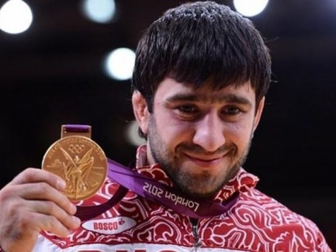**Спортивное лето-2012**

## Олимпийские медали

|  |  |  |  |
| --- | --- | --- | --- |
| Страна | Золото | Серебро | Бронза |
| США | 46 | 29 | 29 |
| Китай | 38 | 27 | 23 |
| Великобритания | 29 | 16 | 19 |
| Россия | 24 | 26 | 32 |
| Южная Корея | 13 | 8 | 7 |
| Германия | 11 | 19 | 14 |
| Франция | 11 | 11 | 12 |
| Италия | 8 | 9 | 11 |
| Венгрия | 8 | 4 | 5 |
| Австралия | 7 | 16 | 12 |

# Лондонское "золото" России оказалось тяжелее пекинского

Завершилась соревновательная часть ХХХ летних Олимпийских игр в Лондоне. Сборная России заняла четвертое место в "медальном зачете". На счету наших спортсменов 24 золотые медали, 25 серебряных наград и 33 бронзовых. Выше только США (46 - 29 - 29), Китай (38 - 27 - 22) и Великобритания (29 - 16 - 19). Отметим, что российская команда впервые не пробилась в тройку "медального зачета".

Зато улучшились "золотые показатели" России по сравнению с Олимпиадой в Пекине. Четыре года назад мы завоевали 23 "золота", а теперь - 24.

По общему количеству медалей российские спортсмены уступили только США и Китаю. Мы завоевали в Лондоне 82 награды, США - 104, а Китай - 87. Очень скромные показатели у хозяев Олимпиады британцев - 64 медали, зато они выиграли 29 золотых медалей, тогда как четыре года назад у них было всего 19 побед.

# Российские волейболисты взяли олимпийское "золото" впервые в истории

Мужская сборная России по волейболу впервые в своей истории завоевала "золото" Олимпийских игр. Россияне одержали победу в супердраматичном матче со счетом 3:2.

|  |  |  |  |
| --- | --- | --- | --- |
| Страна | Золото | Серебро | Бронза |
| Китай | 95 | 71 | 65 |
| Россия | 36 | 38 | 28 |
| Англия | 34 | 43 | 43 |
| Украина | 32 | 24 | 28 |
| Австралия | 32 | 23 | 30 |

Первые два сета россияне проиграли, но смогли переломить игру в концовке третьей партии, отыграв два матчбола. После этого решающего эпизода игра стала развиваться по нашему сценарию. В пятой партии стало заметным превосходство сборной России, которая уверенно выиграла последний сет.

В матчах со сборной Бразилии статистика не на стороне нашей команды. Из 37 игр на всех турнирах российские волейболисты выиграли у бразильцев всего 14 матчей. Кстати, и на групповом этапе олимпийского турнира россияне проиграли только Бразилии. Однако сегодня наша команда оказалась сильнее. 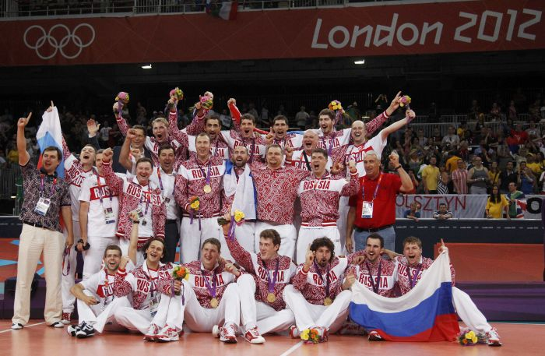

Это первое олимпийское "золото" сборной России по волейболу. До этого лучшим результатом было "серебро", завоеванное на Играх-2000 в Сиднее. На Олимпиаде-2004 и Играх-2008 российские волейболисты выигрывали бронзовые награды.

Сборная Бразилии является двукратным олимпийским чемпионом. Она выиграла "золото" на Играх-1992 и Олимпиаде-2004.

"Бронзу" олимпийского турнира увезут итальянские волейболисты. Они обыграли команду Болгарии со счетом 3:1

# Параолимпиада

## Сборная России по футболу выиграла "золото" Параолимпиады

Российские параолимпийская сборная по футболу выиграла "золото" на Параолимпийских играх в Лондоне. В финальном матче турнира 7х7 наши спортсмены обыграли представителей Украины.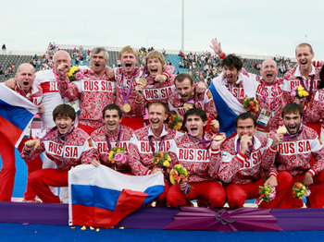

Россияне одержали победу с минимальным счетом. Единственный гол на 44-й минуте забил Эдуард Рамонов.

"Бронзу" выиграла команда Ирана. В матче за третье место она обыграла сборную Бразилии со счетом 5:0.

Наша сборная выиграла первое футбольное "золото" Параолимпиады, начиная с 2000 года. Тогда, в Сиднее сборная России обыграла именно команду Украины. Кроме того, в активе россиян "серебро" на Играх-2008 и Играх-1996 года, а также "бронза" Паралимпиады-2004.

Отметим, что эта медаль стала последним "золотом", разыгранным на Параолимпийских играх в Лондоне. Сборная России на этой Параолимпиаде выиграла 102 награды, 36 из которых были – высшей пробой.

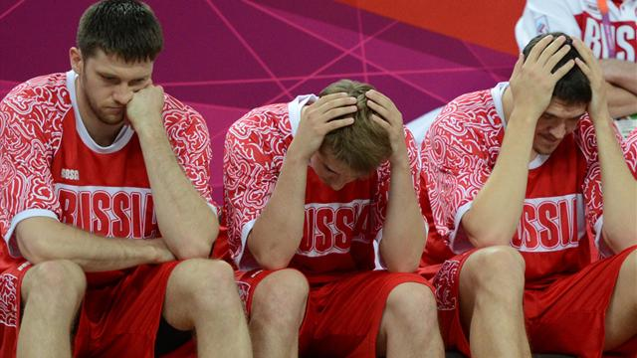

Евро-2012

**Сборная Испании остаётся сильнейшей командой в мире**

Первый матч сборной Испании на Евро-2012 подарил надежду ненавистникам "Красной фурии" на то, что гегемония испанцев в мировом футболе может быть прервана. Итальянцы в стартовом поединке показали, что и у действующего чемпиона мира и Европы есть свои слабости. Более того, перед заключительным групповым матчем испанцы и вовсе могли не попасть в плей-офф, но они с честью вышли из непростой ситуации. А дальше подопечные Висенте Дель Боске только наращивали мощь, прибавляя от матча к матчу. В результате именно испанцы набрали наибольшее количество очков на турнире (если исходить из сводной таблицы), меньше всех пропустили и больше всех забили мячей. Попутно "Красная фурия" установила новый рекорд, который вряд ли кому-то удастся побить в ближайшее время. Напомним, что ранее ни одна сборная не выигрывала три крупных турнира подряд. Впрочем, у испанцев есть все предпосылки для того, чтобы победная серия была продолжена в 2014 году

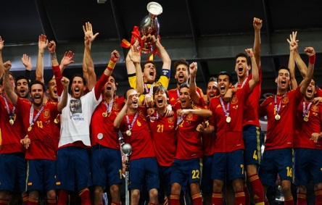

Новости Олимпиады

На Олимпиаде в Лондоне спортсмен принял участие в забеге на 400 метров и преодолел первый раунд квалификации. И пусть в полуфинале Писториус пришел к финишу последним с результатом 46,54 секунды, он все равно стал главным героем соревнований. Публика приветствовала Оскара так, как приветствует своих, британских спортсменов. Бегун-киборг удивил на Олимпиаде

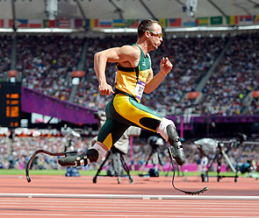

Писториус, впервые в истории участвующий в Олимпийских играх, финишировал вторым на протезах вместо обеих ног, выйдя в полуфинал состязаний на дистанции 400 метров в Лондоне.

В свои 25 лет четырехкратный чемпион Параолимпиад стал первым спринтером-киборгом, допущенным до выступления на Олимпиаде. Выход Писториуса на старт лондонский олимпийский стадион встретил бурными овациями. Спортсмен пробежал дистанцию за 45,44 секунды, уступив всего четыре десятых секунды победителю – Лугелину Сантосу из Доминиканской Республики. Стадион буквально взревел, приветствуя выход бегуна-киборга в полуфинал, такого мощного результата зрители от него явно не ожидали.

Спринтер не скрывал своего волнения после олимпийского соревнования. "Не знаю, плакать или радоваться. Это была такая смесь эмоций. Большое спасибо всем, кто меня поддерживал. Большое спасибо моей семье, я видел в толпе мою бабушку, это был удивительный опыт. Зрители удивительные. Я столько раз бегал в Великобритании, это для меня теперь как второй дом", – приводит слова Писториуса BBC.

Студент экономического факультета Университета Претории Оскар Леонард Карл Писториус родился 22 ноября 1986 года в столице ЮАР. Из-за врожденных дефектов берцовых костей ему в 11 месяцев ампутировали обе ноги. Родители мальчика приложили массу усилий, чтобы их сын не потерял веру в жизнь, сделали для него специальные протезы, на которых он научился ходить, бегать и даже лазить по заборам. Благодаря специально сделанным в 2005 году в США новым протезам из карбона стоимостью около тех тысяч долларов он обрел новую мотивацию и стал добиваться выдающихся результатов.

Ученые подсчитали, что благодаря протезам из его результата в беге на 400 метров следует вычитать 10 секунд, чтобы он был сопоставим с результатами спортсменов, не являющихся инвалидами. Споры, помогают ли Писториусу карбоновые протезы, были вызваны особыми свойствами этого материала и не утихают до сих пор. На лондонской Олимпиаде Писториус также будет принимать участие в эстафете 4х400 метров.

**Редакция: Апушкин Алексей,**

**Кукин Михаил, Сергеев Андрей.**

